OEA/Ser.W
CIDI/INF. 444/21
18 agosto 2021
Original: español

NOTA DE LA MISIÓN PERMANENTE DE GUATEMALA PROPONIENDO EL TEMA Y LINEAMIENTOS PARA LA IX REUNIÓN INTERAMERICANA DE MINISTROS Y MÁXIMAS AUTORIDADES DE CULTURA Y SOLICITANDO COMENTARIOS AL MISMO

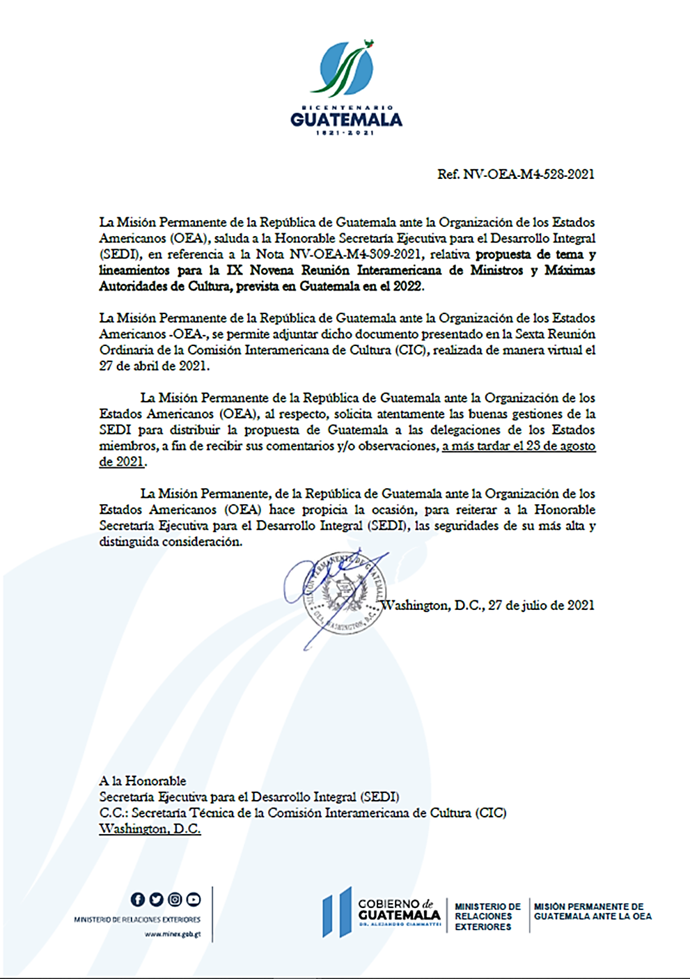

CIDRP03277S01

